Учреждение образования

«БЕЛОРУССКИЙ ГОСУДАРСТВЕННЫЙ ТЕХНОЛОГИЧЕСКИЙ УНИВЕРСИТЕТ»

Кафедра информационных систем и технологий

ОТЧЕТ

по лабораторной работе №12

**Базы данных**

**Выполнила: студент ФИТ  
группы № 7  
Воликов Дмитрий**

**ЦЕЛЬ**: изучить основы работы с процедурами, научиться их создавать и использовать их в своих запросах.

**Ход выполнения**

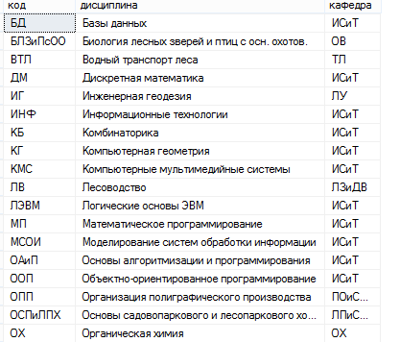 1. Разработать хранимую процедуру без параметров с именем **PSUBJECT**. Процедура формирует результирующий набор на основе таблицы **SUBJECT**, аналогичный набору, представленному на рисунке.К точке вызова процедура должна возвращать количество строк, выведенных в результирующий набор.

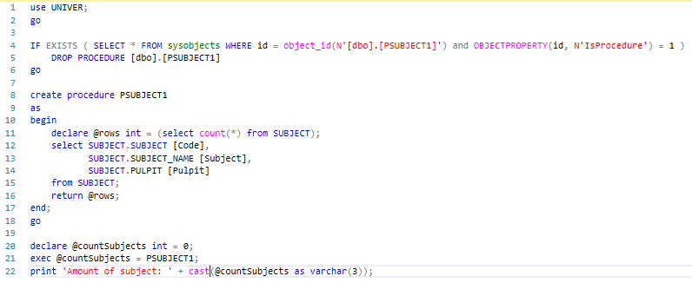

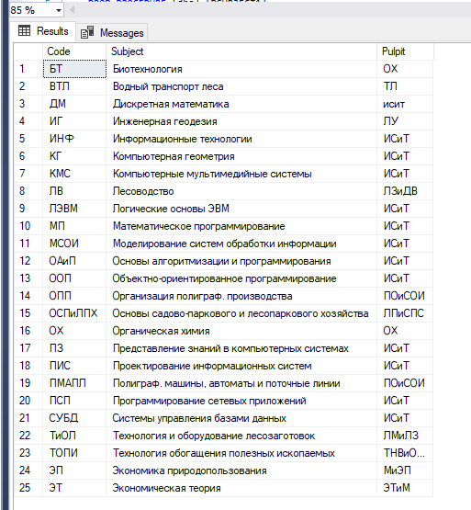

2. Найти процедуру **PSUBJECT** с помощью обозревателя объектов (Object Explorer) SSMS и через контекстное меню создать сценарий на изменение процедуры оператором ALTER. Изменить процедуру **PSUBJECT**, созданную в задании 1, таким образом, чтобы она принимала два параметра с именами **@p** и **@c**. Параметр **@p** является входным, имеет тип VARCHAR(20) и значение по умолчанию NULL. Параметр **@с** является выходным, имеет тип INT. Процедура **PSUBJECT** должна формировать результирующий набор, аналогичный набору, представленному на рисунке выше, но при этом содержать строки, соответствующие коду кафедры, заданному параметром **@p**. Кроме того, процедура должна формировать значение выходного параметра **@с**, равное количеству строк в результирующем наборе, а также возвращать значение к точке вызова, равное общему количеству дисциплин (количеству строк в таблице **SUBJECT**).

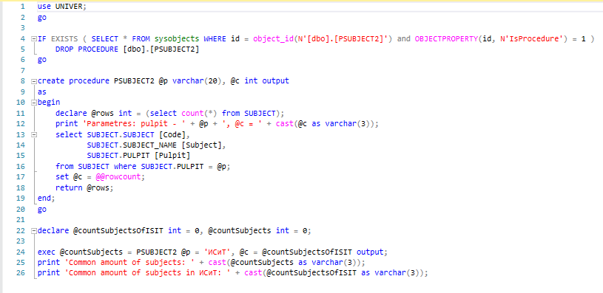

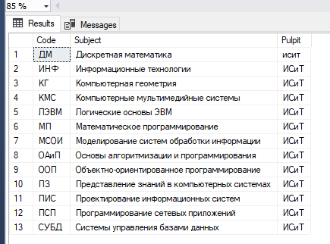

3. Создать временную локальную таблицу с именем **#SUBJECT**. Наименование и тип столбцов таблицы должны соответствовать столбцам результирующего набора процедуры **PSUBJECT**, разработанной в задании 2. Изменить процедуру **PSUBJECT** таким образом, чтобы она не содержала выходного параметра. Применив конструкцию INSERT… EXECUTE с модифицированной процедурой **PSUBJECT**, добавить строки в таблицу **#SUBJECT**.

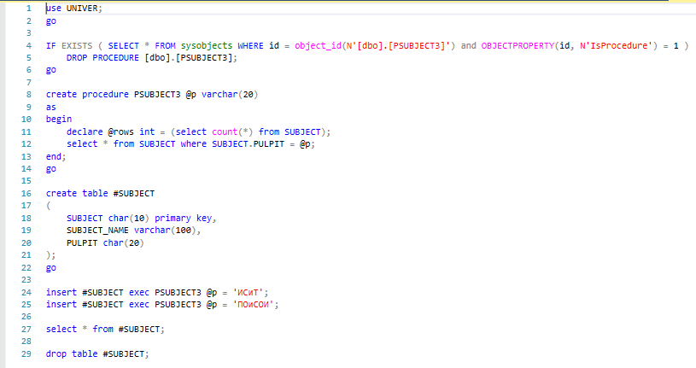

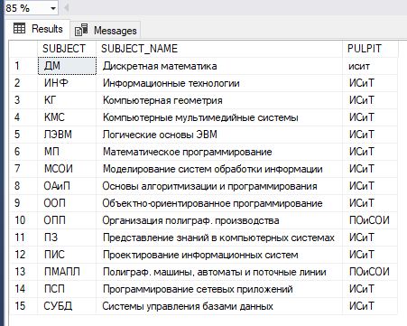

4. Разработать процедуру с именем **PAUDITORIUM_INSERT**. Процедура принимает четыре входных параметра: **@a**, **@n**, **@c** и **@t**. Параметр **@a** имеет тип CHAR(20), параметр **@n** имеет тип VARCHAR(50), параметр **@c** имеет тип INT и значение по умолчанию **0**, параметр **@t** имеет тип CHAR(10). Процедура добавляет строку в таблицу **AUDITORIUM**. Значения столбцов **AUDITORIUM**, **AUDITORIUM_NAME, AUDITORIUM_CAPACITY** и **AUDITORIUM_TYPE** добавляемой строки задаются соответственно параметрами **@a**, **@n**, **@c** и **@t**. Процедура **PAUDITORIUM_INSERT** должна применять механизм TRY/CATCH для обработки ошибок. В случае возникновения ошибки, процедура должна формировать сообщение, содержащее код ошибки, уровень серьезности и текст сообщения в стандартный выходной поток. Процедура должна возвращать к точке вызова значение **-1** в том случае, если произошла ошибка и **1**, если выполнение успешно. Опробовать работу процедуры с различными значениями исходных данных, которые вставляются в таблицу.

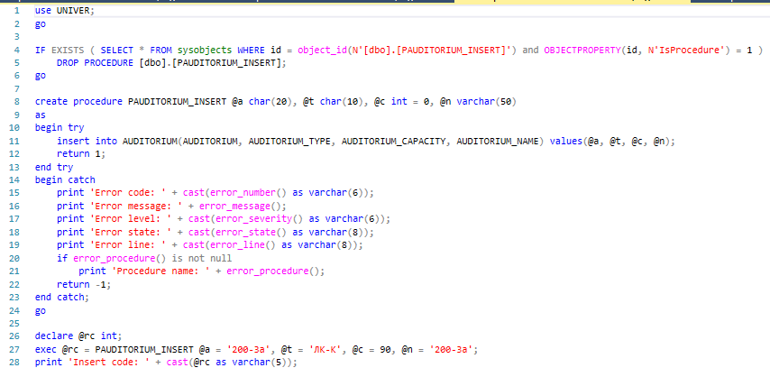

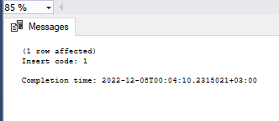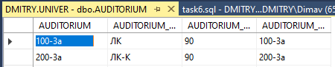

5. Разработать процедуру с именем **SUBJECT_REPORT**, формирующую в стандартный выходной поток отчет со списком дисциплин на конкретной кафедре. В отчет должны быть выведены краткие названия (поле SUBJECT) из таблицы SUBJECT в одну строку через запятую (использовать встроенную функцию RTRIM). Процедура имеет входной параметр с именем **@p** типа CHAR(10), который предназначен для указания кода кафедры. В том случае, если по заданному значению **@p** невозможно определить код кафедры, процедура должна генерировать ошибку с сообщением **ошибка в параметрах**. Процедура **SUBJECT_REPORT** должна возвращать к точке вызова количество дисциплин, отображенных в отчете.

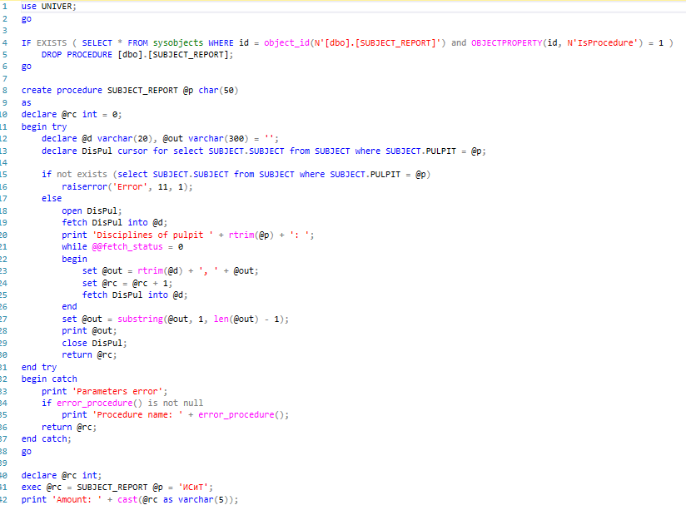

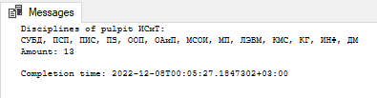

6. Разработать процедуру с именем **PAUDITORIUM_INSERTX**. Процедура принимает пять входных параметров: **@a**, **@n**, **@c**, **@t** и **@tn**. Параметры **@a**, **@n**, **@c**, **@t** аналогичны параметрам процедуры **PAUDITORIUM_INSERT**. Дополнительный параметр **@tn** является входным, имеет тип VARCHAR(50), предназначен для ввода значения в столбец **AUDITORIUM_TYPE**.**AUDITORIUM_TYPENAME**. Процедура добавляет две строки. Первая строка добавляется в таблицу **AUDITORIUM_TYPE**. Значения столбцов **AUDITORIUM_TYPE** и **AUDITORIUM_ TYPENAME** добавляемой строки задаются соответственно параметрами **@t** и **@tn**. Вторая строка добавляется путем вызова процедуры **PAUDITORIUM_INSERT**. Добавление строки в таблицу **AUDITORIUM_TYPE** и вызов процедуры **PAUDITORIUM_INSERT** должны выполняться в рамках одной явной транзакции с уровнем изолированности SERIALIZABLE. В процедуре должна быть предусмотрена обработка ошибок с помощью механизма TRY/CATCH. Все ошибки должны быть обработаны с выдачей соответствующего сообщения в стандартный выходной поток. Процедура **PAUDITORIUM_INSERTX** должна возвращать к точке вызова значение **-1** в том случае, если произошла ошибка и **1**, если выполнения процедуры завершилось успешно.

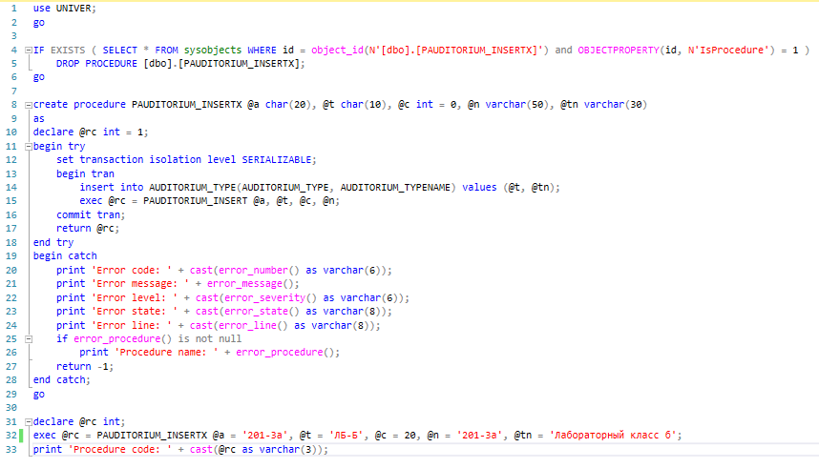

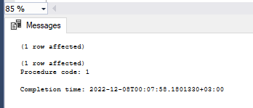

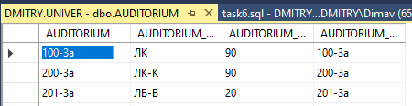

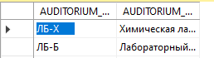

**Вывод**: в ходе этой лабораторной работы я научился создавать хранимые процедуры, использовать их на практике при операциях с командами DDL, DML и TCL. Выше, на скриншотах указаны все мои процедуры некоторыми моими добавками для их удаления.